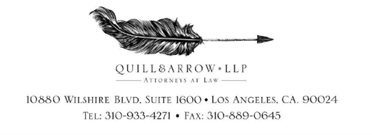

febrero 26, 2024
Via Email

<< Matter.Client.FirstName >> << Matter.Client.LastName >>
<< Matter.Client.Address.Street >>
<< Matter.Client.Address.City >>, << Matter.Client.Address.State >> << Matter.Client.Address.ZipCode >>
Correo electrónico: << Matter.Client.Email >>
Teléfono: << Matter.Client.PhoneNumber >>

ABOGADO – CLIENTE PRIVILEGIADO

Re: << Matter.CustomField.CaseNameShort >>

Estimado(a) << Matter.Client.FirstName >> << Matter.Client.LastName >>,

Escribimos con respecto a su reclamo de la ley limón en contra de << Matter.CustomField.DefendantsNameShort >>. Estamos orgullosos de ser su asesor con respecto a este importante asunto.

Esta carta es para confirmar que se presentó una demanda en su nombre contra << Matter.CustomField.DefendantsNameShort >>. en el tribunal superior de << Matter.CustomField.County >>. Manejaremos todos los asuntos relacionados con el litigio y lo mantendremos informado sobre los desarrollos relacionados con el caso. Si tiene alguna pregunta, no dude en contactarnos. No debe discutir el caso con nadie fuera de sus amigos e familiares sin antes consultarnos.

A medida que avance su demanda, es posible que continúe teniendo problemas con el vehículo bajo la garantía. Puede continuar llevando el vehículo para sus servicios normales. Si lo hace, guarde una copia de todos los registros de servicio y envíenos una copia. Además, si surge algún problema importante con el vehículo, háganoslo saber lo mas antes posible. Además, si tiene la intención de vender, transferir, devolver o cambiar el vehículo, avísenos con anticipación porque podría tener implicaciones importantes para su caso.

Si tiene FOTOGRAFÍAS que muestren ALGUNO de los defectos presentes en su vehículo, envíelo a nuestra oficina de inmediato. Si aún no ha tomado fotografías o necesita acceso a una cámara, avísele a nuestra oficina y estaremos encantados de ayudarle. A medida que avance su demanda, tome fotos o videos de cualquier defecto que se manifieste si está en condiciones de hacerlo. Pueden resultar muy valiosos.

Si su << Matter.CustomField.VehicleMake >> se ve involucrado en algún tipo de accidente, comuníquese con nosotros de inmediato ya que el vehículo en cuestión es evidencia en este asunto. Cualquier accidente puede tener implicaciones importantes para su caso.

Tenga paciencia con nosotros mientras trabajamos para resolver su caso lo más rápidamente posible. Las demandas pueden tardar entre 6 y 18 meses en resolver. Sin embargo, trabajaremos diligentemente para resolver su caso lo más rápido posible. Tenga la seguridad de que, según nuestra experiencia, a medida que avanzan los casos, el valor del caso aumenta, por lo que cuanto más se ve obligado a esperar, más compensación recibirá normalmente.

Estaremos a su servicio si tiene alguna pregunta o necesita información sobre su caso. Si tiene alguna pregunta, no dude en ponerse en contacto con nosotros en el número de teléfono anterior.

Sinceramente,
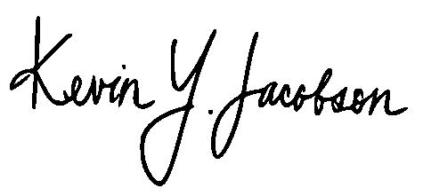
Quill & Arrow LLP

________________________
Kevin Y. Jacobson, Esq.

